Скриншоты ЛР4
Аутентификация и чтение в Swagger (режим инкогнито)
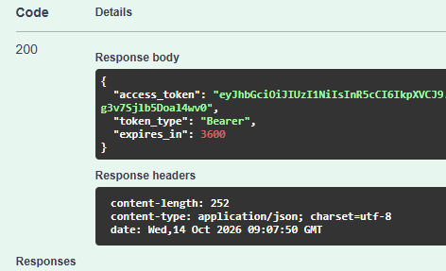
Рисунок 1 – Swagger: аутентификация, в ответе получен JWT
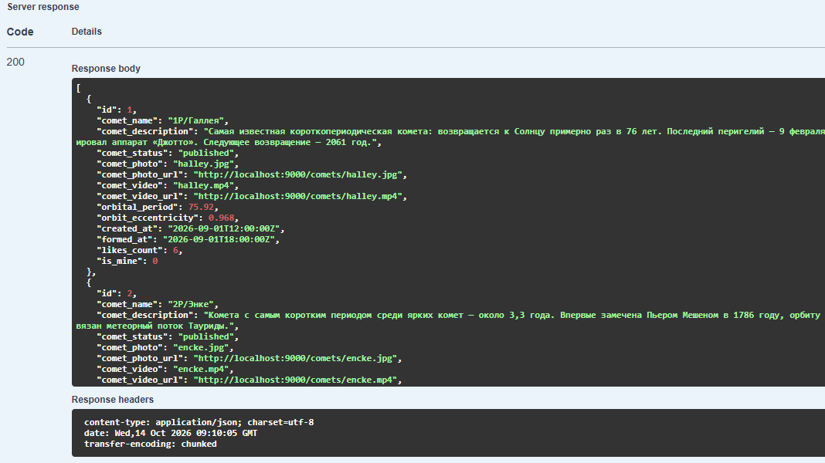 Рисунок 2 – Swagger: получение списка комет без авторизации
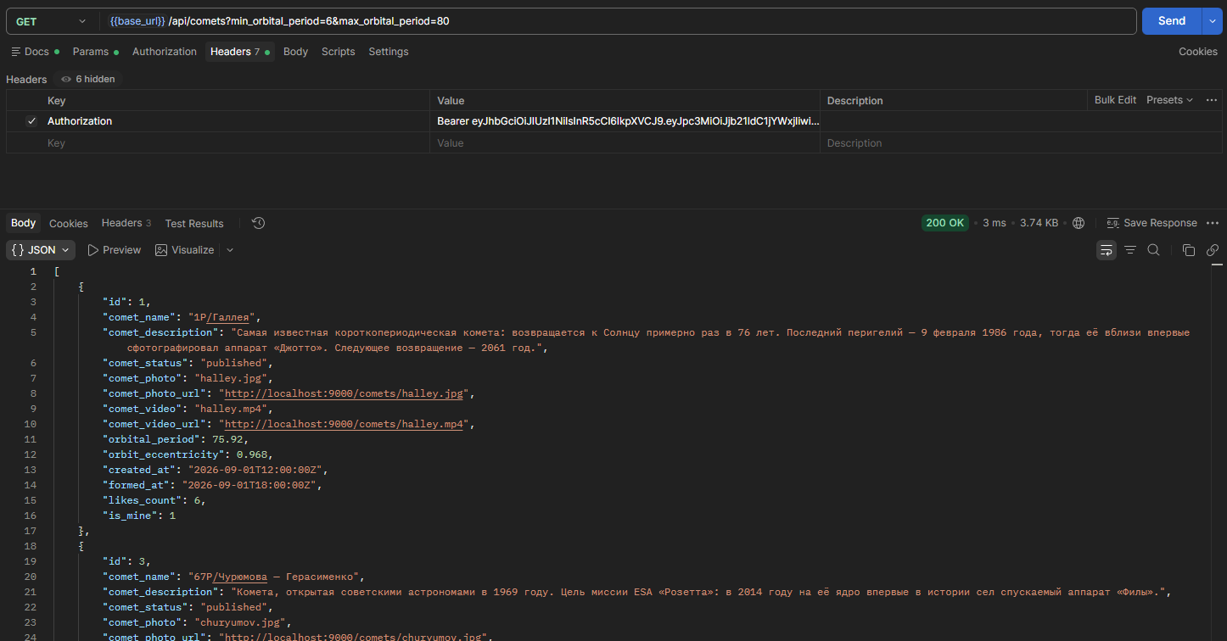 Рисунок 3 – Postman: JWT из ответа аутентификации подставлен в заголовок Authorization

Список комет независимо от токена
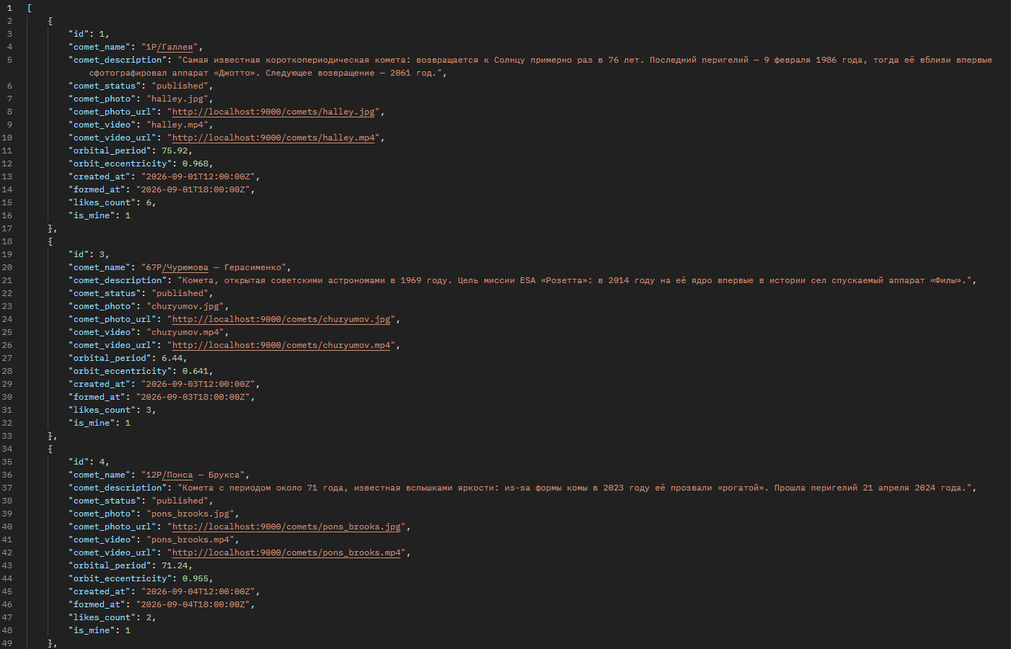 Рисунок 4 – Postman: список комет с токеном
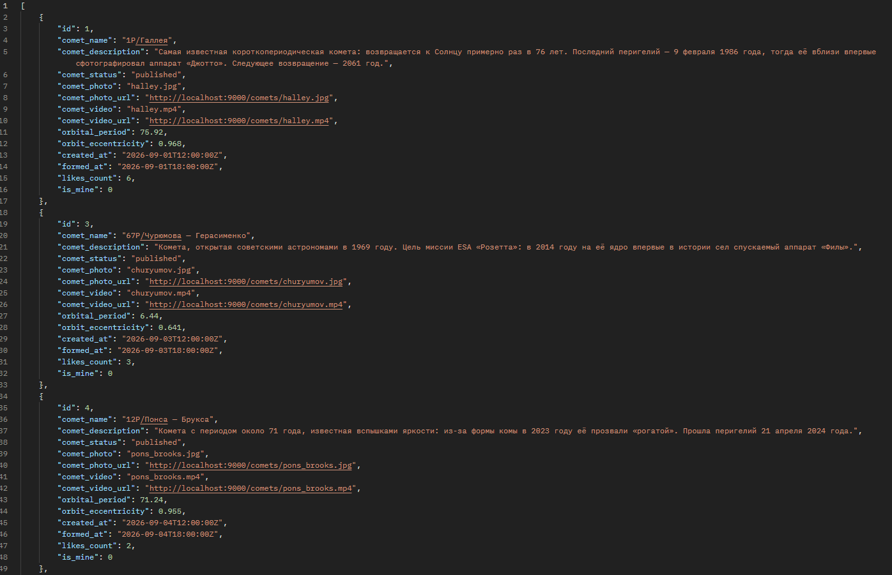 Рисунок 5 – Postman: список комет без токена

Публикация кометы: гость и создатель
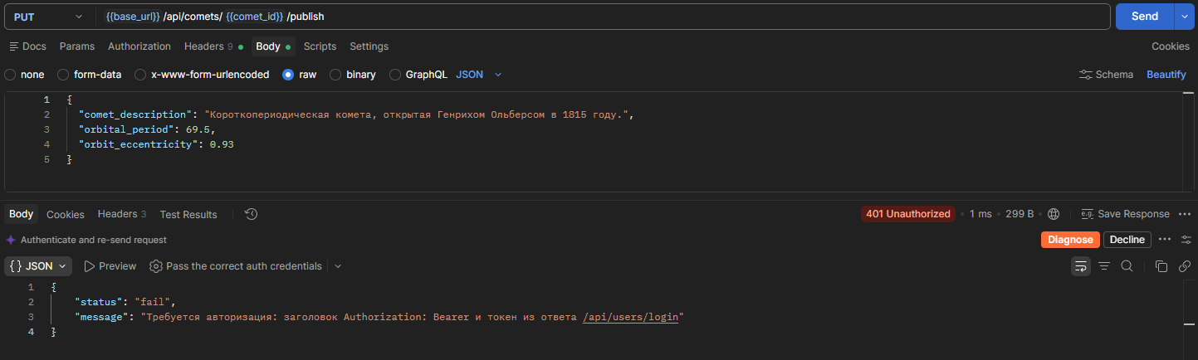 Рисунок 6 – Postman: публикация кометы гостем — 401
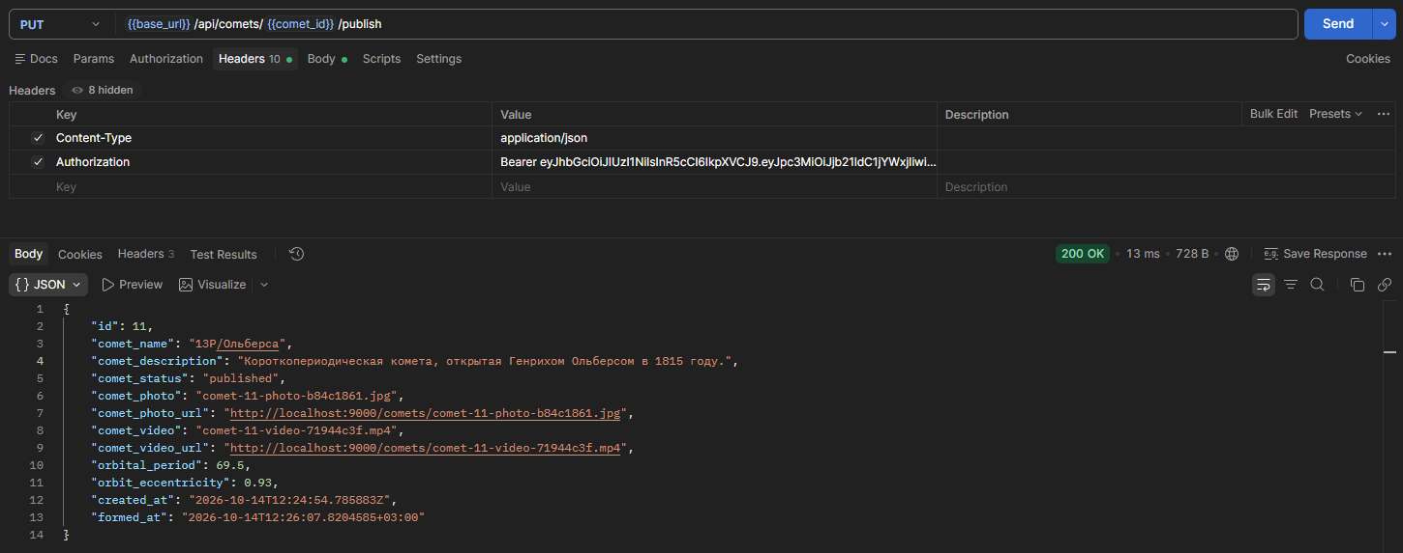 Рисунок 7 – Postman: публикация кометы создателем — успех, поля обновлены
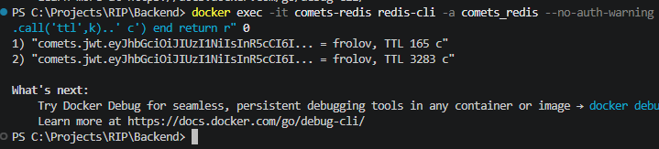Рисунок 8 – cmd: содержимое Redis — отозванный токен в чёрном списке, значение — логин пользователя

Диаграмма последовательности
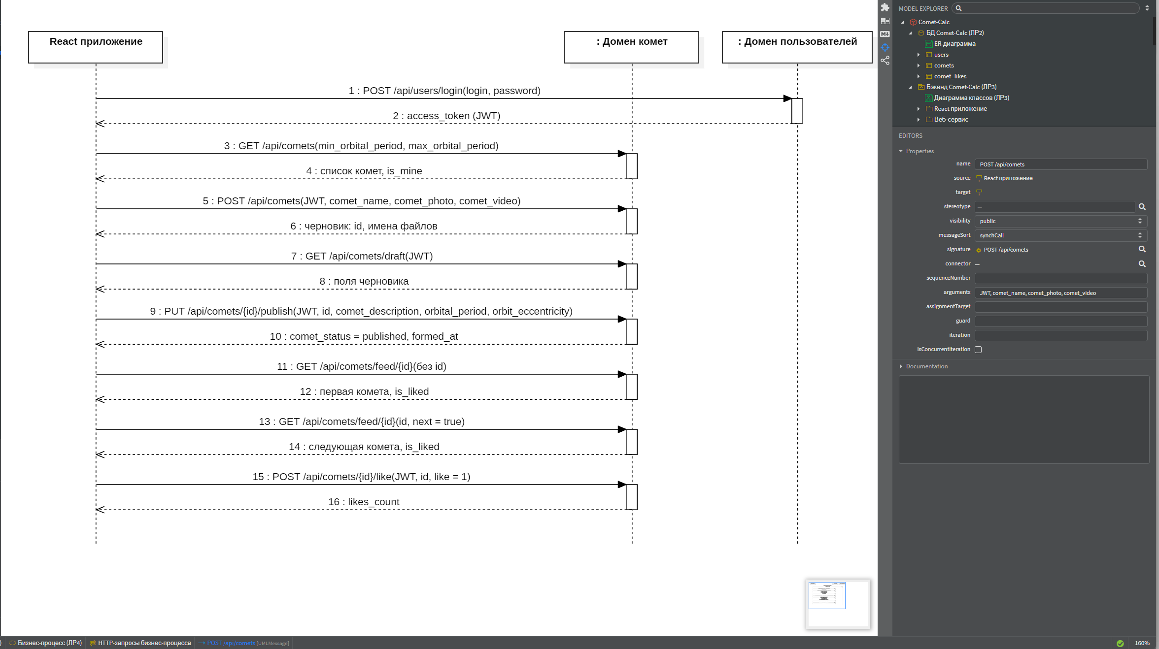Рисунок 9 – StarUML: у сообщений свойство signature ссылается на методы доменов из диаграммы классов

